**ZSE kl 2 kartkówka 1   
(arkusz kalkulacyjny)**



1

2

3

B

1

2

3

A

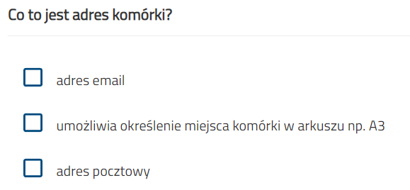

1

2

3

C

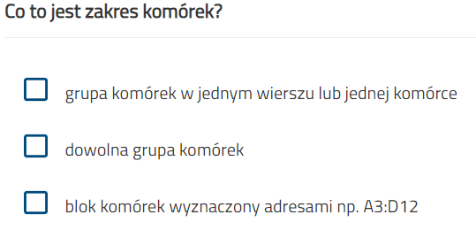

1

2

3

D